选题四 第26届世界大学生夏季运动会 深圳2011

选题简介 | 当今时代是崇尚创造竞争、赞美青春活力、共享和谐美好的新时代。世界大学生运动会是世界上重大的体育赛事，是各国青年的盛大节日。2011年，第26届世界大学生夏季运动会将在中国第一个经济特区――深圳举办。深圳，作为中国改革开放的窗口，昭示了中国现代化璀璨的未来。来自全世界的杰出大学生将在大运会上充分展现拼搏进取、团结和谐的精神风貌，演绎辉煌的运动生涯和人生境界。  青春之城，青春赛事；青春是世界的希望，一切从这里开始。  “第26届世界大学生夏季运动会 深圳2011”广告设计选题，以弘扬第26届世界大学生运动会的精神，昭示当代大学生的崇高价值理念，展现各国大学生和广大青年群体的青春昂扬的精神风貌，宣传中国改革开放的雄姿和深圳风采，以世界大型体育赛事为平台，推动深圳城市的国际化和友好交流。
理 念 | 世界大学生运动会的基本宗旨是：“友谊、博爱、公平、坚毅、正直、协作、奋发”，彰显友谊与交流，它是以体育运动作为媒介的全世界大学生的嘉年华，它以快乐的竞技彰显人类赖以生存、交往、发展、进步的基本品质。  2011年即将在深圳举行的第26届世界大学生夏季运动会，以“创新与未来”为宗旨，将继承和弘扬大运会的基本宗旨，并与深圳城市的特点相结合，充分表现出这是一届青春的、欢乐的、开放的、包容的、富于创造和奇迹的运动会。
诉求对象 | 以各国大学生为主的青年群体，年龄15－40岁。
策略目标 | 1、在2009年至2011年间，持续推动第26届世界大学生夏季运动会的推广宣传，使大运会的理念、标志、口号、信息深入人心；  2、以各国在校大学生为主要目标人群进行推广，使大运会精神点亮校园文化环境；  3、以主办第26届世界大学生夏季运动会为契机，扩大深圳作为中国改革开放窗口和国家创新城市的影响力和美誉度。
设计调性 | 先锋的创意；国际化的视听传达风格；阳光的、快乐的精神气质。
形式要求 | 1、平面广告（仅限广告海报招贴）  ①打印为A3（297×420mm）规格，并装裱在350×500mm黑卡纸或白卡纸上。每件作品上交1份。  ②附作品光盘一张，提供幅面80X60CM、分辨率300dpi、存储格式为TIF（CMYK模式）或CDR、AI等格式文件的光盘电子文件一份，并在光盘表面清晰标注作者的姓名与电话号码等联系方式。  ③进入总决赛的作品将同时参加深圳第26届世界大学生夏季运动会海报设计2010年度赛。  2、影视广告（30秒或15秒DV创意广告）  3、广播广告（含广告歌曲）  4、网络广告（FLASH动漫广告、网页广告、互动媒体广告）  5、广告活动策划（大运会各类文化推广活动策划案，如大运会倒计时文化活动策划案，大学生校园文化活动策划案，火炬传递策划案，开闭幕式创意策划案等等）
设计规范 | 要求每项广告设计必须采用第26届世界大学生夏季运动会官方网站公布的大运会会徽、口号、标准字；也可根据需要采用大运会正式公布的吉祥物形象。
主题口号 | 中文――从这里开始；英文――Start Here.
相关信息获取 | 官方网站 www.sz2011.org

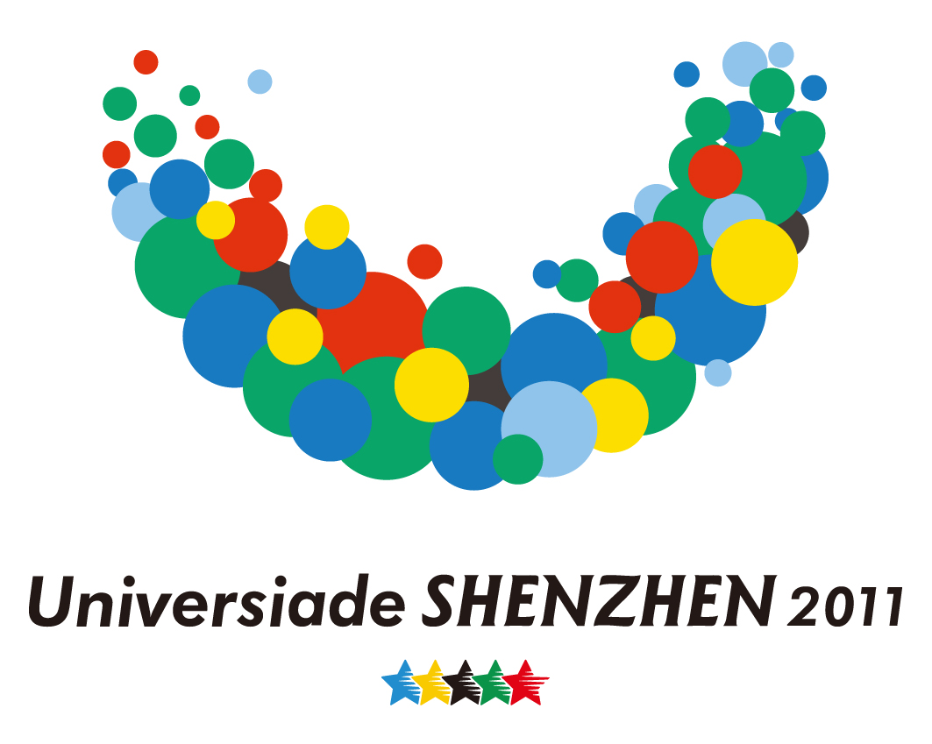 大运会会徽 欢乐的U

 大运会吉祥物 UU

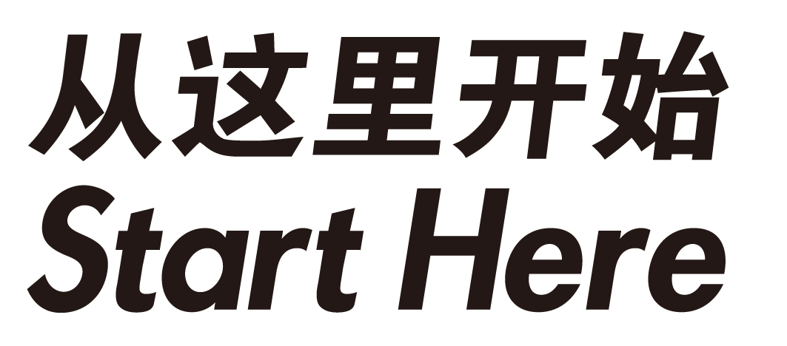 大运会主题口号

